临夏海螺二分厂

远程方式：118.182.76.32 密码： IBMserver00

一、临夏海螺3月10日-3月14日10时，数据上传无流量数据。

二、于3月14日11时 第三方检查后开始上传流量，并补传之前数据

三、在刚远程上去就是通讯+ 应用 238是数据库

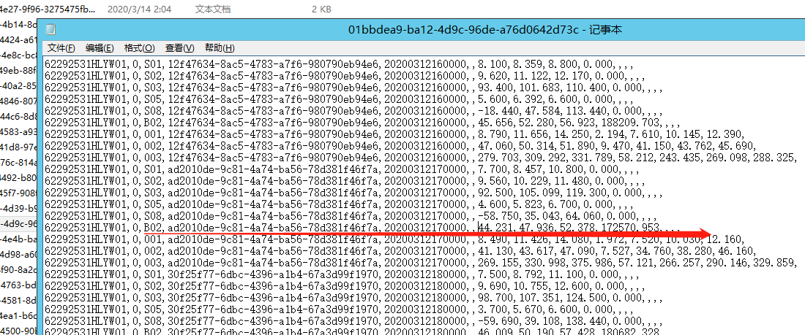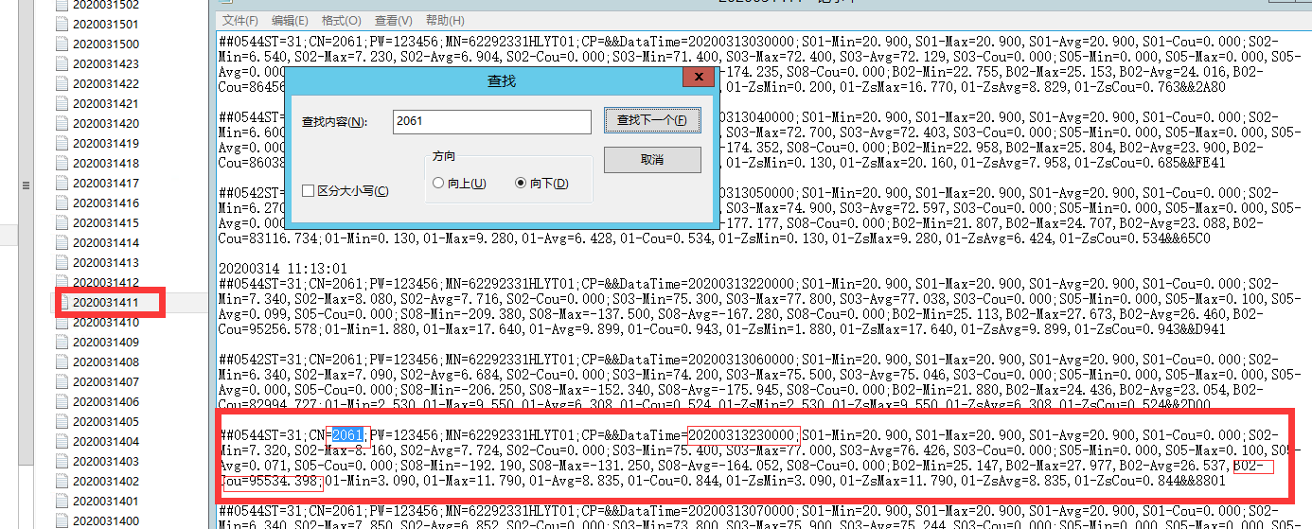

通讯接收图：+解析图

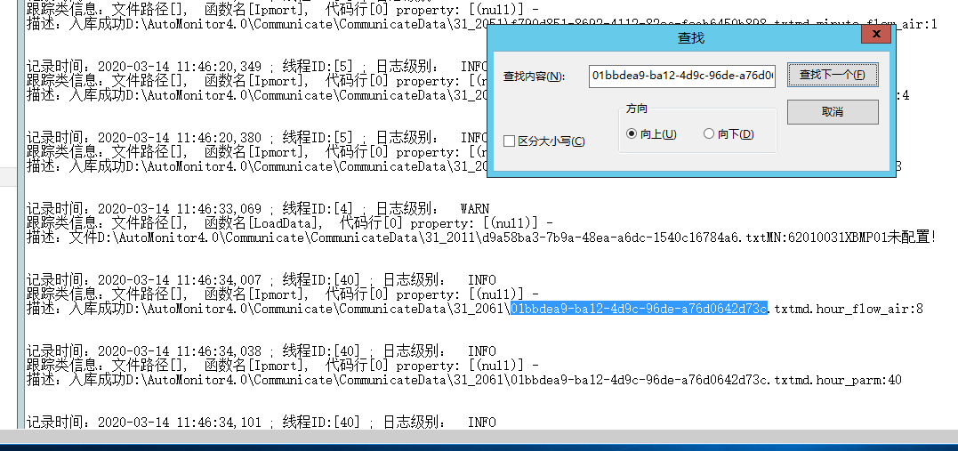入库成功图

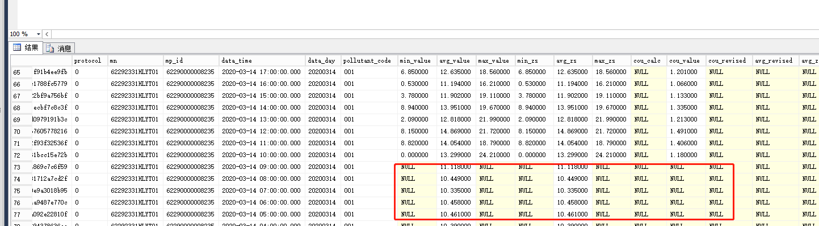数据无数据图